МКДОУ «Детский сад № 3 «Ручеёк»

23.01.2019г.

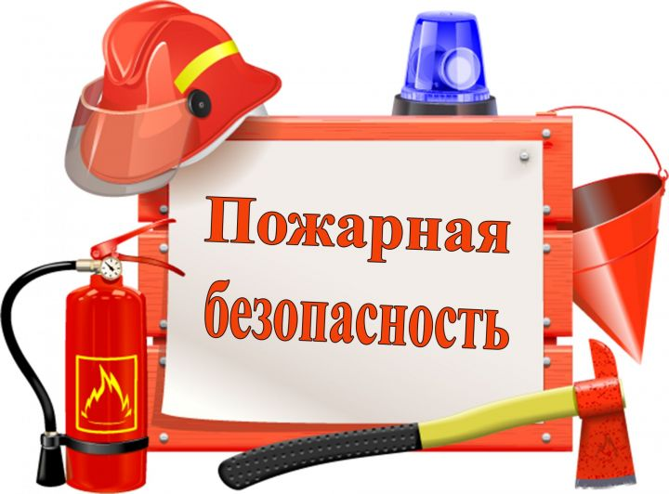

И.о.Заведующей ________Магомедова Э.М.

МКДОУ «Детский сад № 3 «Ручеёк»

УТВЕРЖДЕНО
Заведующий МКДОУ «Детский сад №3 «Ручеек»
____________________/М.Э.Магомедова
Приказ № ____/ от_______________ 2019г.
СОГЛАСОВАНО
ППО
_________________ / М .Б.Муртазалиева
Протокол № ______ от «___»_________2019г.

Инструкция
о мерах пожарной безопасности при проведении массовых мероприятий

(ИПБ – 2019)

1. Общие положения
1.1. Настоящая инструкция по пожарной безопасности при проведении массовых мероприятий в ДОУ (детском саду) разработана на основании Федерального Закона от 21.12.1994г №69-ФЗ «О пожарной безопасности» с изменениями и дополнениями на 23 июня 2016г; Постановления Правительства РФ от 25 апреля 2012г №390 «О противопожарном режиме» с изменениями на 6 апреля 2016г; Приказа МЧС Российской Федерации от 12.12.2007 №645 (в ред. от 22.06.2010г) "Об утверждении норм пожарной безопасности "Обучение мерам пожарной безопасности работников организаций".
1.2. Допускать к проведению массовых мероприятий лиц в возрасте не моложе 18 лет, которые изучили данную инструкцию о мерах пожарной безопасности при проведении массовых мероприятий в ДОУ, прошли медицинский осмотр, инструктаж по охране труда и пожарной безопасности.
1.3. Обеспечить помещение для проведения массовых мероприятий медицинской аптечкой, укомплектованной необходимыми медикаментами и перевязочными средствами для оказания первой медицинской помощи при травмах. 1.4. Участникам массового мероприятия необходимо соблюдать правила пожарной безопасности, знать все места расположения первичных средств пожаротушения.
1.5. Обеспечить наличие на этажах и помещениях ДОУ, где проводятся массовые мероприятия, не меньше двух эвакуационных выходов, которые следует обозначить указателями с надписью «Выход». В коридорах развесить указательные знаки, установить необходимые средства пожаротушения (не менее двух огнетушителей), оборудовать автоматическую систему пожарной сигнализации, приточно-вытяжную вентиляцию и аварийное освещение.
1.6. Предоставить дежурному персоналу ДОУ исправные электрические фонари заводского изготовления.
1.7. Должны быть расчищены от снега и льда крышки колодцев пожарных гидрантов на прилегающей к зданию территории, обозначить их месторасположение при помощи световых указателей на стенах данного здания.
1.8. Удостовериться в отсутствии глухих решеток на окнах помещений детского сада для проведения массовых мероприятий.
1.9. При проведении массового мероприятия соблюдать все требования инструкции по пожарной безопасности при проведении массовых мероприятий в детском саду, поставить на дежурство не менее двух работников.
1.10. Немедленно ставить в известность руководителя мероприятия и администрацию ДОУ о каждом несчастном случае с участниками праздника, принимать необходимые меры по оказанию первой медицинской помощи пострадавшим.
1.11. Сотрудники, допустившие нарушение настоящей инструкции по пожарной безопасности при проведении массовых мероприятий в ДОУ привлекаются к дисциплинарной ответственности и подвергаются внеочередной проверке знаний норм и правил пожарной безопасности.

2. Требования пожарной безопасности перед проведением массового мероприятия.
Перед началом проведения массовых мероприятий в ДОУ необходимо:
2.1. На основании приказа заведующего дошкольным образовательным учреждением назначить ответственных за проведение массового мероприятия и ознакомить их с документом под роспись.
2.2. Провести целевой инструктаж по пожарной безопасности для сотрудников с записью в журнале регистрации инструктажа, ознакомить задействованный в проведении утренников персонал с инструкцией по пожарной безопасности при проведении массовых мероприятий в ДОУ, а также с планом эвакуации из помещения и местами расположения огнетушителей.
2.3. Тщательно проверить все помещения здания детского сада, эвакуационные пути и выходы на соответствие их данным требованиям пожарной безопасности, а также удостовериться в наличии и исправности первичных средств пожаротушения, связи, автоматической пожарной сигнализации и аварийного освещения.
Оставить соответствующие записи в журналах осмотра.
2.4. Ознакомиться со сценарием проведения праздника, и в случае планирования применения в рамках программы открытого огня или огневых эффектов потребовать запрета данных действий.
2.5. Проветрить помещения, где будут проводиться массовые мероприятия, выполнить влажную уборку.

3. Требования пожарной безопасности во время проведения массового мероприятия.
При проведении массового мероприятия в детском саду необходимо:
3.1. Назначенным ответственным лицам неотлучно находиться в помещении.
3.2. Эвакуационные выходы закрыть на легко открывающиеся запоры, световые указатели «Выход» должны быть включенными.
3.3. При подготовке к Новогодним праздникам сотрудникам детского сада необходимо ознакомиться с инструкцией по пожарной безопасности при проведении новогодних утренников в ДОУ.
3.4. Для оформления помещений, изготовления маскарадных костюмов и т.п. запрещается использовать такие материалы как вата, игрушки из нее, не обработанные огнезащитным составом, целлулоидные игрушки, изделия из поролона и других легковоспламеняющихся материалов.
3.5. При проведении массовых мероприятий запрещается:
- оставлять зал без освещения;
- использовать открытый огонь (факелы, свечи, фейерверки, бенгальские огни, хлопушки, петарды и т.п.), использовать дуговые прожекторы, устраивать световые эффекты с применением химических и других веществ, которые могут стать источником возгорания;
- закрывать окна ставнями;
- запирать распашные решетки на окнах;
- запирать двери эвакуационных выходов на трудно открываемые запоры (замки);
- уменьшать ширину проходов между рядами и ставить дополнительные кресла, стулья и т.п.;
- допускать заполнение помещений людьми превышая установленной нормы;
- использовать самодельные электрические гирлянды, цветомузыкальные установки, электромузыкальную аппаратуру;
- выполнять огневые, покрасочные и другие пожароопасные и взрывопожароопасные работы.

4. Требования безопасности в аварийных ситуациях.
В аварийных ситуациях при проведении массовых мероприятий в ДОУ необходимо:
4.1. В соответствии с утвержденным порядком действий при возникновении чрезвычайной ситуации в случае возникновения пожара немедленно без паники эвакуировать детей из здания, используя все имеющиеся эвакуационные выходы.
4.2. Сообщить о возникновении пожара в ближайшую пожарную часть, заведующему детским садом (при отсутствии - иному должностному лицу) и немедленно приступить к тушению пожара с помощью первичных средств пожаротушения.
4.3. При получении участниками массового мероприятия травм, немедленно поставить в известность заведующего детским садом и оказать пострадавшим первую доврачебную помощь. При наличии необходимости отправить пострадавших в ближайшее медицинское учреждение.

5. Требования пожарной безопасности по окончании массового мероприятия.
По окончании массового мероприятия в ДОУ необходимо выполнить следующее:
5.1. Выключить свет и обесточить все электрооборудование.
5.2. Разместить в отведенное место инвентарь и оборудование.
5.3. Тщательно проветрить помещение и сделать влажную уборку.
5.4. Удостовериться в противопожарном состоянии помещений, закрыть все окна, форточки, фрамуги.
5.5. Провести демонтаж декораций не позднее следующего дня после окончания массового мероприятия в дошкольном образовательном учреждении.

Ответственный за пожарную безопасность: ___________ (__________________)

С инструкцией ознакомлен (а)«___»_____20___г. ___________ (__________________)
__________ (_______________________)

